
Comunicato stampa

Excelsior: frena la domanda di lavoro delle imprese
A dicembre programmate 301.050 entrate, 18mila in meno rispetto
a dicembre dello scorso anno. Dati positivi solo nel turismo

Roma, 11 dicembre 2019 – Confermata a dicembre l’inversione di tendenza della domanda di lavoro delle imprese registrata il mese scorso. Il 2019 si chiude con una più evidente flessione delle entrate programmate: 18mila i contratti in meno previsti rispetto a dicembre dello scorso anno (-5,7%), oltre 47mila in meno rispetto al mese precedente (-13,7%). Si mantiene alta, invece, la difficoltà di reperimento (31% dei profili ricercati) che cresce di 3 punti percentuali rispetto a dicembre dello scorso anno (28%). Aumenta anche la richiesta di esperienza specifica nella professione o nel settore, che le imprese richiedono a 7 profili su 10 ricercati.
Queste le principali indicazioni che emergono dal Bollettino mensile del Sistema informativo Excelsior, realizzato da Unioncamere e Anpal.
In un quadro internazionale ancora pieno di incertezze e caratterizzato da un generale rallentamento delle principali economie, continua la fase di stagnazione dell'economia italiana con inevitabili contraccolpi sulla domanda di lavoro prevista per questo ultimo scorcio del 2019 e per i primi due mesi del 2020 (nel trimestre dicembre 2019-febbraio 2020 sono previsti circa 9.000 i contratti in meno rispetto allo stesso periodo dello scorso anno).
Considerato il rallentamento dei livelli produttivi, accompagnato da un calo degli ordinativi, soprattutto esteri, le imprese rivedono al ribasso le previsioni occupazionali. Si riduce soprattutto la domanda di lavoro delle imprese del manifatturiero: -9.250 le entrate programmate a dicembre rispetto a dicembre 2018. A contrarre maggiormente la domanda di lavoro sono le industrie meccaniche ed elettroniche (-18,3%) e le industrie metallurgiche dei prodotti in metallo (-15,8%), complici anche il rallentamento dell’economia tedesca, dell’automotive e più in generale la crisi del comparto metallurgico. In calo anche la domanda di lavoro delle industrie chimico-farmaceutiche, della plastica e gomma (-23,3%) e le industrie alimentari, bevande, tabacco (-17,2%).
Preoccupa anche la battuta di arresto del settore dei servizi che subisce fortemente gli effetti della stagnazione produttiva e dei consumi delle famiglie. Subiscono i maggiori contraccolpi le imprese dei servizi di trasporto, logistica e magazzinaggio (-4.270 entrate, in calo del 15,1%), dei servizi operativi di supporto alle imprese (-3.190 entrate, in calo del 10,0%), dei servizi alle persone (-2.720 entrate, in calo del 7,4%) e le imprese dei servizi dei media e della comunicazione (-1.080, con un calo del 30,9%). Tiene invece la domanda di lavoro dei settori turismo (+5,4% i contratti programmati rispetto allo stesso periodo dello scorso anno) e ICT (+4,6%).
A livello territoriale ad essere maggiormente penalizzate sono le regioni del Nord Est con una flessione della domanda di lavoro del 10,8% pari a 8.820 posizioni lavorative in meno rispetto a dicembre 2018.
ENTRATE PROGRAMMATE DALLE IMPRESE PER SETTORE ECONOMICO (valori assoluti e variazioni %)
I valori assoluti sono arrotondati alle decine. A causa di questi arrotondamenti, i totali possono non coincidere con la somma dei singoli valori.
Fonte: Unioncamere - ANPAL, Sistema Informativo Excelsior
Le entrate mensili previste dall'indagine (v.a.)
Tasso di entrata e difficoltà di reperimento (%)
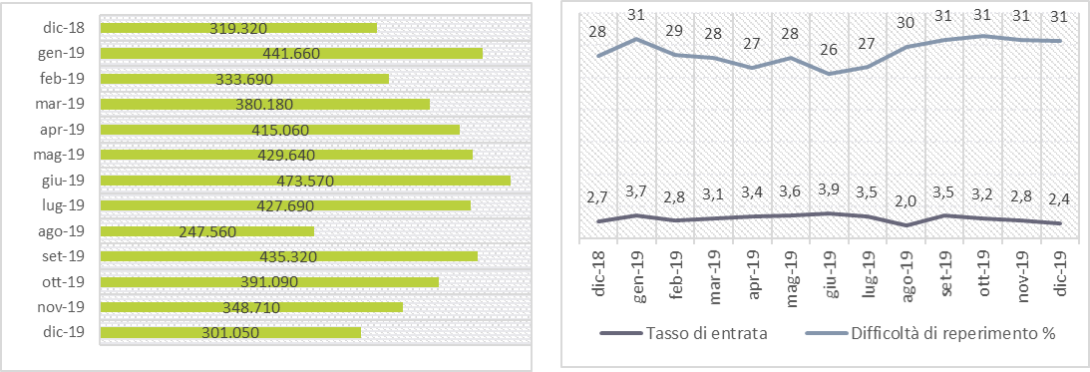
Il tasso di entrata è ottenuto dal rapporto tra numero di entrate e dipendenti mensili delle imprese (per 100 dip.)

ENTRATE PROGRAMMATE DALLE IMPRESE PER TERRITORIO (valori assoluti e variazioni %)
I valori assoluti sono arrotondati alle decine. A causa di questi arrotondamenti, i totali possono non coincidere con la somma dei singoli valori.
Fonte: Unioncamere - ANPAL, Sistema Informativo Excelsior

La difficoltà di reperimento per area aziendale di inserimento
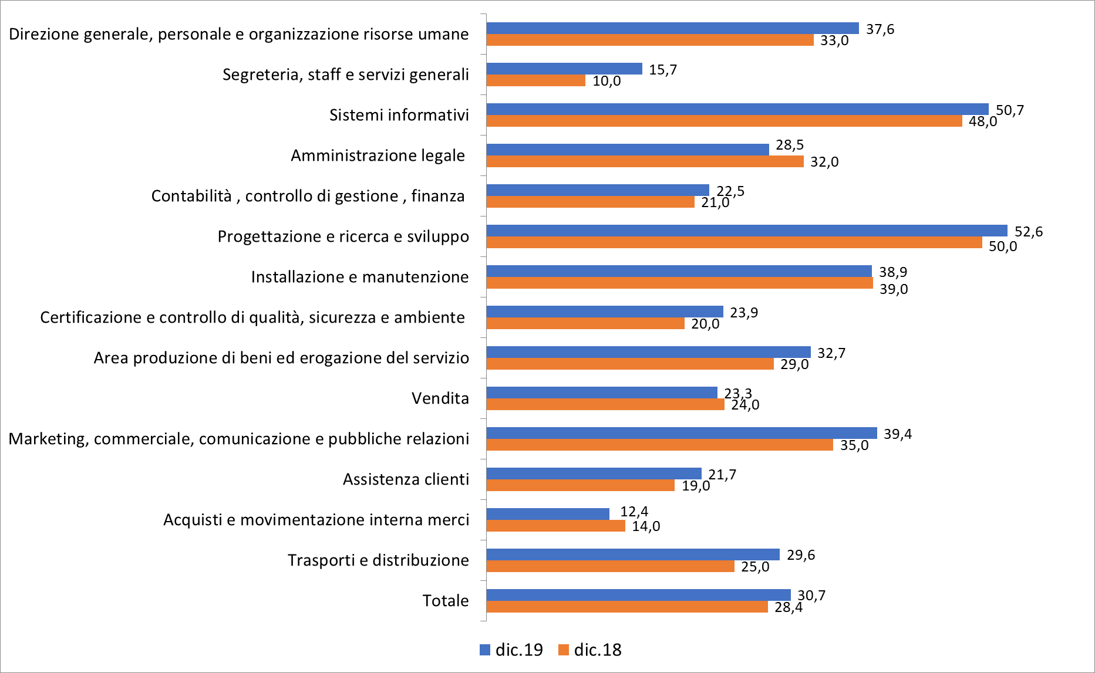
Fonte: Unioncamere - ANPAL, Sistema Informativo Excelsior

IL BORSINO DELLE PROFESSIONI: LE PIÙ RICHIESTE A DICEMBRE E NEL TRIMESTRE DICEMBRE 2019-FEBBRAIO 2020*(valori assoluti e valori %) secondo la classificazione delle professioni -ISTAT 2011 (3 digit)
* Sono qui presentate le professioni richieste per i principali grandi gruppi professionali. La somma delle entrate per ciascun “gruppo esposto”, pertanto, non corrisponde al totale del “grande gruppo” professionale di appartenenza.
Fonte: Unioncamere-ANPAL, Sistema Informativo Excelsior

Il bollettino mensile Excelsior Informa (da oggi online su http://excelsior.unioncamere.net/) offre un monitoraggio delle previsioni occupazionali delle imprese private dell’industria e dei servizi con un orizzonte temporale anche trimestrale per fornire informazioni tempestive di supporto alle politiche attive del lavoro. E’ possibile accedere, previa registrazione, al borsino delle professioni on line, la Dashboard Excelsior con dati disponibili non solo per settore economico e singola provincia, ma anche per ciascuno degli oltre 500 Centri per l’impiego operanti sui territori.

